Социальное управление города Пензы

ИНФОРМАЦИОННЫЙ
БЮЛЛЕТЕНЬ

Издается с 2003 года Выходит ежеквартально

№ 38

Пенза
2013
Редакционный совет

Председатель:
Волков С.В. | - | начальник Социального управления города Пензы
Члены:
Федонина И.Г. | - | заместитель начальника Социального управления города Пензы
Лохина Е.А. | - | заместитель начальника Социального управления города Пензы
Николаев А.Г. | - | заместитель начальника Социального управления города Пензы
Дадаев Е.В. | - | начальник отдела реализации целевых программ
Суркова Е.А. | - | начальник планово-экономического отдела
Ишмуратов Т.И. | - | главный специалист отдела организационно-методической и социальной работы
Кузнецова С.А. | - | начальник отдела социальных выплат, пособий и компенсаций
Оганян В.В. | - | начальник отдела делопроизводства  и хозяйственного обеспечения
Потешкина Т.Ю. | - | начальник отдела учёта и отчётности
Симанова Л.А. | - | начальник отдела правовой  и кадровой работы
Столярова Е.Ф. | - | начальник отдела организационно-методической и социальной работы

ИЗ ОПЫТА РАБОТЫ УЧРЕЖДЕНИЙ СОЦИАЛЬНОГО
ОБСЛУЖИВАНИЯ НАСЕЛЕНИЯ ГОРОДА ПЕНЗЫ

Социальный проект
«Делать людям хорошее – хорошеть самому»
специалиста по социальной работе отделения срочной социальной помощи муниципального бюджетного учреждения «Пензенский городской комплексный центр срочной социальной помощи населению»
Коса Аллы Борисовны
А как нам добрые слова нужны
Не раз мы в этом убедились сами
А может не слова – дела важны?
Дела – делами, а слова – словами.
Они живут у каждого из нас,
На дне души до времени хранимы,
Чтоб их произнести в тот самый час,
Когда они другим необходимы.
М.Лисянский

С 1991 года в муниципальном бюджетном учреждении «Пензенский городской комплексный центр срочной социальной помощи населению» функционирует отделение срочного социального обслуживания, с 1 сентября 2011 года работает круглосуточно.
Отделение предназначено для оказания гражданам, попавшим в трудную жизненную ситуацию (далее ТЖС) и остро нуждающимся в социальной поддержке, срочной социальной помощи (разовых социальных услуг), с привлечением для этого возможностей муниципальных учреждений социального обслуживания населения города Пензы.
Деятельность отделения срочной социальной помощи в муниципальном бюджетном учреждении «Пензенский городской комплексный центр срочной социальной помощи населению» отличается от аналогичных отделений, функционирующих в центрах социального обслуживания.
Центр является городским, следовательно, отделение срочной социальной помощи работает с населением всего города Пензы.
Отделение срочной социальной помощи работает в круглосуточном режиме, оказывая различные виды помощи с выездом мобильной бригады специалистов учреждения непосредственно на место оказания адресной социальной помощи.
Основными направлениями деятельности отделения в целях выполнения муниципального задания являются:
1. Выявление совместно с государственными и муниципальными органами (здравоохранения, образования, внутренних дел, занятости и др.), общественными и религиозными организациями граждан, оказавшихся в трудной жизненной ситуации и остро нуждающихся в социальной поддержке.
2. Определение конкретных видов и форм требуемой помощи, направленной на поддержание жизнедеятельности граждан, остро нуждающихся в социальной поддержке.
2.1. Предоставление социальных услуг.
- социально – экономических с целью поддержания и улучшения жизненного уровня граждан путем оказания материальной помощи, консультирования, содействия в трудоустройстве, в решении других социально-экономических проблем жизнедеятельности;
- социально - правовых с целью поддержания или изменения правового статуса граждан, оказания юридической помощи, защиты законных прав и интересов, содействия в решении других социально-экономических проблем жизнедеятельности;
- социально-психологических направленных на содействие гражданам в улучшении их психического состояния, восстановление способности к адаптации в обществе:
2.2. Обследование материально-бытового положения семей и одиноко проживающих граждан, обратившихся в Центр за материальной помощью.
2.3. Предоставление социальных услуг разового характера:
- предоставление пассажирского микроавтобуса для нужд многодетных семей, воспитывающих 9 и более несовершеннолетних детей;
- предоставление транспортных средств для перевозки пассажиров с ограниченными физическими возможностями.
Задачами отделения срочной социальной помощи являются:
- организация приема обращений от граждан;
- оказание консультативной помощи;
- своевременная оценка ТЖС;
- выезд, в случае необходимости, на место возникновения ТЖС и принятие необходимых мер по оказанию срочной помощи в том числе в ночное время, праздничные и выходные дни;
- определение конкретных видов и форм требуемой помощи, направленной на поддержание жизнедеятельности граждан, остро нуждающихся в социальной поддержке;
- реализации возможности привлечения муниципальных учреждений социального обслуживания населения города Пензы, обеспечение их совместных действий по оказанию социальной помощи гражданам, оказавшимся в ТЖС.
Отделение срочной социальной помощи оказывает помощь следующим категориям граждан:
- граждане, пострадавшие от стихийных бедствий;
- одинокие и одинокопроживающие пенсионеры;
- граждане без определенного места жительства;
- малообеспеченные семьи;
- многодетные семьи;
- инвалиды;
- неполные семьи;
- одинокие мамы;
- семьи, воспитывающие детей-инвалидов.
Одним из основных видов деятельности отделения является оказание круглосуточной консультативной помощи по телефону. В основном темы дневных звонков касаются оказания материальной помощи, получения продуктов питания, промышленных товаров. Обращаются с просьбой оказания юридической или психологической консультации, а так же с просьбой дать номер телефона той или иной службы как по городу Пензе, так и по Пензенской области. Поступают звонки по поводу оформления сиделки или социального работника для обслуживания пожилых людей на дому. Много звонков по проблемам лиц без определенного места жительства. В ночное время поступают звонки от граждан, оказавшихся на улице по разным причинам, в том числе по вине родственников, находящихся в состоянии алкогольного опьянения. Часто в ночное время поступают звонки от лиц в состоянии алкогольного опьянения или с нарушениями психики.
Помимо работы с телефонными обращениями граждан отделение работает по следующим направлениям:
- «Социальное такси», предоставляются услуги по социально низким ценам инвалидам, детям-инвалидам на поездку к социально значимым объектам города.
- «Пункт проката реабилитационного оборудования» для пожилых людей и инвалидов, где можно за минимальную плату взять во временное пользование инвалидные коляски, трости, костыли.
- «Социальная столовая», где могут получить горячее питание граждане, попавшие в трудную жизненную ситуацию. В зимнее время для лиц без определенного места жительства организован круглосуточный пункт обогрева и выдачи горячего питания в том числе в ночное время и в выходные дни. На протяжении двух лет финансирование данного вида услуг осуществляется за счет средств, поступивших от выигранных грантов в 2012, 2013 годах по линии общественной организации «Православная инициатива».
- «Благотворительная лавка». Производится выдача малообеспеченным гражданам одежды и обуви, в том числе бывшей в употреблении, продуктовых наборов.
В целях реализации долгосрочной целевой программы «Многодетная семья, 2011-2013 годы» муниципальным бюджетным учреждением «Пензенский городской комплексный центр срочной социальной помощи населению» был приобретен пассажирский микроавтобус «Газель». Согласно утвержденному Порядку пассажирский микроавтобус предоставляется для нужд многодетных семей, имеющих 9 и более несовершеннолетних детей. В случаях, если заявок на предоставление автомобиля от многодетных семей нет, Центр использует его для своих целей.
Еженедельно специалистами отделения совместно со специалистами отделения социальной реабилитации, проводятся рейды по районам города Пензы, в ходе которых лицам без определенного места жительства, бродягам оказывается первая медицинская помощь, помощь продуктами питания, промышленными товарами, психологические и юридические консультации.
В настоящее время круглосуточный режим работы отделения также остается актуальным. В летний период очень высока вероятность пожаров. В связи с этим специалисты отделения ежедневно запрашивают информацию из пожарных частей города о гражданах, пострадавших на пожаре и нуждающихся в помощи.
Выезжая на место пожара, бригада специалистов отделения (специалист по социальной работе, психолог, юрист) оказывает экстренную психологическую помощь, юридическую помощь, помощь продуктами питания и вещами. Пострадавшим гражданам выдаются информационные листы, памятки с необходимой информацией, ориентирующей на дальнейшие действия по решению возникших проблем и пути выхода из сложившейся трудной жизненной ситуации. Сведения о гражданах, пострадавших во время пожара, передаются в учреждения социального обслуживания и соответствующие службы города для дальнейшего решения их проблем.
Отделение взаимодействует с различными учреждениями и организациями: Пенсионный Фонд РФ, учреждения здравоохранения, образования, внутренних дел, и т.д. Только тесное взаимодействие позволяет наиболее быстро реагировать на возникшую трудную жизненную ситуацию, и, соответственно, наиболее качественно разрешать ее.
Для более эффективной работы на базе отделения планируется открыть комнату временного пребывания для размещения граждан, оказавшихся в трудной жизненной ситуации и наиболее остро нуждающихся в помощи.
Это первый опыт работы отделения срочной социальной помощи с возможностью круглосуточного выезда бригад. Надеемся, что мы сделаем социальную службу в городе Пензе максимально приближенной к людям, ждущим помощи.

Описание социального проекта

Цель проекта - повышение эффективности социального обслуживания путем совершенствования деятельности отделения срочной социальной помощи населению.
Задачи проекта:
- диагностическая: выявление и учет граждан, нуждающихся в социальной поддержке;
- организационная: решение проблем граждан через взаимодействие с учреждениями, организациями и активизацию внутренних ресурсов граждан;
- аналитическая, методическая: накопление положительного опыта работы с гражданами.
От своевременности действий специалистов отделения срочной социальной помощи зависит эффективность решения проблем клиента.
Повышение эффективности работы отделения срочной социальной помощи зависит от удовлетворения потребностей людей путем предоставления целого комплекса социальных услуг, а их качество зависит от наличия или отсутствия определенных условий.
Предметом оценки эффективности могут быть:
а) информационное обеспечение социального обслуживания (применение современных информационных услуг)
Очень часто молодым людям и людям с ограниченными физическими возможностями проще задать вопрос и получить необходимую консультацию, не выходя из дома, посредством интернет-технологий.
Новый инновационный подход к работе - возможность задать вопрос нашим специалистам и получить ответ on-line на сайте.
б) повышение объема, формы и качества предоставляемых услуг:
В работе отделения это может быть расширение ассортимента технических средств реабилитации для услуги проката: приобретение ходунков, опоры для спины, сиденья и ступеньки для ванны, а также донесение информации о предоставляемой услуге до населения.
Для повышения эффективности работы отделения, пополнения пункта проката специалисты отделения работают со спонсорами.
Благодаря стремительному развитию компьютерных технологий, люди имеют доступ к самой разнообразной информации, обмениваются информацией и общаются в режиме реального времени. Уровень информационной культуры современного человека определяется многими критериями: его умение формулировать свою потребность в информации, значением общедоступных источников информации и умение пользоваться ими, умением эффективно искать, оценивать, использовать информацию и создавать качественно новую.
К сожалению, уровень информационной культуры в нашей стране низок. С одной стороны, это объясняется недостаточным внедрением информационных технологий в сферу жизни и деятельности, а с другой стороны, отсутствием системы подготовки компьютерной грамотности.
Приобретение и развитие компьютерных навыков гражданами будет способствовать их более уверенной и успешной интеграции в общество. Ее решением, в первую очередь, должны заниматься социальные службы и их профильные подразделения, которые непосредственно взаимодействуют с населением, как в самом учреждении, так и на дому.

Ожидаемые результаты

Оценивая результаты работы с гражданами, мы понимаем, что вряд ли возможно добиться значительных перемен за короткое время. Это всегда трудный и кропотливый процесс.
Ожидаемые результаты:
- формирование информационной культуры;
- обмен информацией и общение в режиме реального времени с населением и с социальными службами города Пензы.
Отделение срочной социальной помощи является действенным инструментом, при помощи которого наилучшим образом достигается основная цель: повышение эффективности социального обслуживания путем совершенствования деятельности отделения.

Социальный проект
«Песни с берегов Суры»
специалиста по социальной работе отделения социальной реабилитации муниципального бюджетного учреждения «Комплексный центр социальной помощи семье и детям» Первомайского района г. Пензы
Колесниковой Анны Сергеевны

Описание организации

Муниципальное бюджетное учреждение «Комплексный центр социальной помощи семье и детям» Первомайского района г. Пензы является некоммерческой организацией, которая создана для предоставления социальных услуг и оказания семьям и отдельным гражданам, попавшим в трудную жизненную ситуацию, помощи в реализации законных прав и интересов, содействия в улучшении их социального и материального положения, психологического статуса. Учредителем Центра является администрация г.Пензы. Общее руководство, координацию и контроль за работой Центра осуществляет Социальное управление города Пензы.
Предметом деятельности Центра является предоставление социальных услуг гражданам всех групп, категорий, попавшим в трудную жизненную ситуацию.
Деятельность Центра направлена на проведение социальных, оздоровительных, педагогических, профилактических и иных мероприятий, социальное обслуживание граждан, реализацию прав семьи и детей, на защиту и помощь со стороны государства, содействие стабильности семьи как социального института, на улучшение социально-экономических условий жизни граждан, повышение показателей социального здоровья и благополучия семьи с обществом и государством, установление гармоничных внутрисемейных отношений.
В Центре функционируют следующие отделения:
- обеспечения деятельности учреждения;
- срочной социальной помощи;
- социальной помощи семьям с несовершеннолетними детьми;
- социальной реабилитации;
- социального обслуживания граждан пожилого возраста и инвалидов.

Описание проблемы, на решение, которой направлен проект

В нашей стране в последнее десятилетие наблюдается значительное увеличение численности одиноких пожилых граждан. Тенденция к росту численности данной категории людей требует освоения новых технологий работы с ними.
В настоящее время граждане пожилого возраста - наиболее социально незащищенная категория общества. Изменение социального статуса человека с выходом на пенсию связано, прежде всего, с сокращением активной трудовой деятельности, социальных ролей, масштабов и интенсивности общения. Наиболее сильным стрессом является одиночество, постепенно уходят из жизни ровесники, а дети и родственники постоянно заняты своими семьями.
Невостребованность пожилого человека входит в противоречие с общественной сущностью. Потенциально, пожилые люди обладают большим ресурсом времени, по сравнению с другими возрастными группами. Но, как правило, их жизнь не отличается разнообразием и богатством положительных эмоциональных впечатлений. Незначительные бытовые дела и события повседневной жизни становятся субъективно значимыми на фоне монотонной повседневности. С возрастом ускоряется субъективное восприятие течения жизни. Отчасти это происходит из-за отсутствия новых впечатлений.
У пожилых людей множество проблем материального, физиологического, социального, психологического характера. Наиболее актуальной, все же, является проблема физического и психического здоровья, которая не всегда может быть решена путём повышения пенсий, выплаты пособий, предоставления льгот.
Социокультурная деятельность является одним из способов адаптации, интеграции и консолидации пожилых людей, в процессе которой удовлетворяются высшие человеческие потребности и реализуются способности. Грамотно и профессионально организованная социокультурная реабилитация положительно влияет и на психоэмоциональное состояние людей.
Задача специалистов по социальной работе - помочь пожилым людям, страдающим от одиночества, вырваться из замкнутого круга в мир людей, в мир культуры, в мир полноценного общения и любви.
С целью организации досуга граждан пожилого возраста и инвалидов, состоящих на учете в Центре, на базе отделения социальной реабилитации был разработан и реализован проект: «Песни с берегов Суры».

Общие цели и задачи проекта:

Цель проекта

Содействие в использовании возможностей добровольчества для преодоления чувства одиночества, формирование и развитие интереса и уважения к Русской песне, к истории её создания, совершенствование эмоциональной сферы, воспитание музыкального и художественного вкуса, желание слушать и исполнять. Развитие и совершенствование творческих способностей граждан пожилого возраста и инвалидов.

Задачи проекта

- Создание оптимальных условий для творческого самовыражения и гармоничного развития личности через развитие творческих способностей.
- Приобщение граждан пожилого возраста и инвалидов, состоящих на учете в Центре к песенным традициям русского народа.
- Оказание коллективом поддержки гражданам, находящимся в трудной жизненной ситуации;
- Содействие в проведении социально-значимых мероприятий, направленных на преодоление чувства одиночества у граждан пожилого возраста и инвалидов;
- Повышение уровня общей культуры среди граждан пожилого возраста;
- Создание благоприятного эмоционально-психологического климата;
- Формирование и расширение социальных связей и отношений граждан пожилого возраста и инвалидов.

Деятельность в рамках проекта

Отделение социальной реабилитации было создано в 2006 году. Специалисты отделения оказывают помощь гражданам пожилого возраста и инвалидам, а также гражданам, находящимся в трудной жизненной ситуации.
В МБУ «Комплексный центр социальной помощи семье и детям» Первомайского района г. Пензы в рамках работы с гражданами пожилого возраста и инвалидами существуют два клуба по интересам «Теплый дом» и «Гармония». Клуб «Теплый дом» создан в 2003 году, и осуществляет свою деятельность по следующим направлениям: оздоровительное, познавательное, экскурсионное, поэтическое, декоративно-прикладное, психологическое и музыкальное. Особое внимание в работе клуба уделялось песенному направлению. В 2009 году на базе клуба «Теплый дом» было принято решение организовать вокальный ансамбль «Ивушка». В настоящий момент коллектив включает в себя 23 человека, и они с радостью принимают в свои ряды талантливых и активных людей. «Ивушка» является постоянным участником городских смотров-конкурсов, благотворительных концертных программ, проводимых в санаториях, учреждениях здравоохранения, а также Пензенском доме ветеранов. В 2013- юбилейном году города Пензы, вокальный ансамбль «Ивушка» принимает участие в городском фестивале песенных коллективов, посвященном 350- летию города Пензы.
Являясь специалистом по социальной работе отделения социальной реабилитации и отвечая за деятельность клуба «Теплый дом» и вокального ансамбля «Ивушка», мною был разработан и реализован проект «Песни с берегов Суры».
Все мероприятия, реализуемые в рамках проекта, можно разделить по нескольким направлениям.
1. Социально-психологическое направление, целями которого является создание благоприятного эмоционально-психологического климата в коллективе, преодоление чувства одиночества, формирование и развитие социальных связей и отношений.
В рамках реализации данного направления психологом Центра ежеквартально с участниками ансамбля проводятся занятия из цикла «Помоги себе сам»: «Стресс снимаем сами», «Общение в жизни человека», «Влияние негативных эмоций на общее состояние организма», «Как жить в гармонии с собой и миром» и другие. Эти мероприятия помогают участникам вокального ансамбля овладеть психологическими методами воздействия на физическое и душевное состояние, способствует снятию психологического напряжения перед выступлением.
2. Формирование и совершенствование навыков актерского мастерства и сценического искусства. В рамках реализации данного направления ансамбль в соответствии с графиком работы, дважды в неделю проводит репетиции. Занятия состоят из двух частей:
- тренировочного блока, который включает в себя постановку голоса, совершенствование актерского мастерства, сценического искусства;
- в рамках второго блока участники ансамбля работают над репертуаром, разучивают новые и доводят до совершенства песни, изученные ранее.
Благодаря своему профессионализму, упорной и кропотливой работе, бессменный руководитель и аранжировщик - В.П. Колесников смог из простого коллектива любителей хорового пения сделать профессиональный вокальный ансамбль.
С целью совершенствования методики работы с голосом, постановки дыхания, исполнительских приемов, для участников ансамбля организуются мастер-классы с привлечением более опытных педагогов и музыкантов. В ходе реализации проекта была организована встреча с педагогом по вокалу из ДМШ №1, педагогами из Дома детского творчества № 2. На очередной мастер-класс в апреле 2013 года была приглашена автор и ведущая программы «Моя мелодия» А. А. Тархова. Она прослушала участников ансамбля, дала им профессиональные рекомендации, касающиеся вокального исполнения и сценического образа. По результатам встречи, лучшие солисты коллектива приняли участие в съемках программы «Моя мелодия», посвященной Дню Победы. 4 мая зрители смогли увидеть передачу в эфире ТРК «Наш Дом». Участие в телепроекте позволило солистам ансамбля получить опыт выступления на телевидении.
Сегодня репертуар «Ивушки» составляет более 50 сольных и хоровых песен. Благодаря высокому исполнительскому мастерству и грамотной подборке репертуара, ансамбль смог стать победителем и лауреатом различных районных и городских конкурсов. За 4 года плодотворной творческой деятельности «Ивушка» награждена 25-ю дипломами, грамотами, и благодарственными письмами, среди которых: диплом участника Всероссийского фестиваля народного творчества «Свет души», почетные грамоты и благодарности за участие в ежегодном фестивале «Звени наша песня, победным салютом», посвященном Дню Победы, и многие другие. Наибольшую ценность для коллектива имеют: самая первая награда ансамбля – диплом участника областного фестиваля самодеятельных коллективов учреждений здравоохранения и социального развития Пензенской области «Душой пою» и диплом, полученный на IX городском конкурсе исполнителей народной песни имени Лидии Андреевны Руслановой.
3. Патриотическое направление, целью которого является формирование чувства любви и уважения к родному краю, сохранение и развитие гордости за свой город.
В репертуар коллектива входят как народные, так и авторские песни, написанные ведущей ансамбля Любовью Николаевной Деминой. За время творческой деятельности она написала более десяти песен для ансамбля, и все они посвящены родному краю. Среди них известные композиции: «Тропиночка», «Городок наш Пенза, не столичный», «Бабье лето» и многие другие. В стихах и музыке этих песен отражается удивительная красота природы Сурского края. Слушая данные композиции, зрители проникаются теплотой и любовью к родным местам. Из всего многообразия песен в репертуаре ансамбля хотелось бы отметить две наиболее значимые: «Ивушка» - визитная карточка коллектива, и песня «Город родной» - гимн г. Пензе, вошедший в сборник стихов пензенских поэтов, посвященный 350 – летию г. Пензы.
4. С целью творческого самовыражения самих участников ансамбля и содействия в проведении социально-значимых мероприятий, направленных на преодоление чувства одиночества у зрителей - граждан пожилого возраста и инвалидов, реализуется социокультурное направление деятельности.
«Ивушка» - активный участник вокальных конкурсов. В рамках реализации проекта ансамбль принял участие и стал лауреатом смотра-конкурса песен, посвященном 350-летию города. «Ивушка» приняла участие в городском концерте «Звени наша песня, победным салютом», посвященном Дню Победы.
Большое внимание ансамбль уделяет благотворительной деятельности. Вокальный ансамбль постоянно дарит свое искусство, его концерты наполнены любовью, теплом и огромным желанием помочь тем, кто так сильно нуждается в их поддержке. В рамках реализации проекта такие концерты были проведены в санаториях Пензы и области (санаторий им. Кирова, Березовая роща, санаторий им. Володарского и другие). Особое значение в деятельности ансамбля имеют выступления в Пензенском доме ветеранов, где находятся одинокие люди, потерявшие веру в жизнь и в свою значимость родственникам и обществу. В рамках реализации проекта в данном учреждении был организован и проведен ряд выступлений, приуроченных социально-значимым праздникам: Дню матери, Дню защитника Отечества, Международному женскому дню, Дню Победы. Ансамбль «Ивушка» - всегда желанный гость в Доме ветеранов. Граждане пожилого возраста с нетерпением ждут очередного выступления коллектива и каждый раз встречают «Ивушку», как самых дорогих и близких людей, дарящих им свою заботу и внимание.
Яркие, эмоционально насыщенные выступления, в которых звучат веселые и мелодичные песни, надолго остаются в сердцах зрителей. По завершении концертов, в глазах одиноких людей появляется огонек надежды, а прекрасные песни о родном крае позволяют отвлечься от гнета повседневных проблем и забот, окунуться в прекрасный и удивительный мир музыки.
В рамках благотворительных выступлений вокальный ансамбль неоднократно сотрудничал с музейно-выставочным комплексом «Дом народного творчества». Коллектив принял участие в открытии выставки по декоративно-прикладному искусству, организованной МБУ «Комплексный центр социальной помощи семье и детям» Первомайского района. На торжественном мероприятии были исполнены хоровые и сольные композиции из репертуара ансамбля, кроме того, в экспозиции были представлены уникальные работы солисток коллектива М.А. Егуновой и Л.П. Зайцевой. Они были награждены почетными грамотами. В преддверии Дня Победы вокальный коллектив был вновь приглашен в Дом народного творчества на мероприятие «Никто не забыт, ничто не забыто», где исполнил песни военных лет, а так же в выступлении прозвучала авторская композиция Л.Н. Деминой «О тебе, Россия».
Несмотря на то, что благотворительные концерты не способны полностью решить имеющиеся проблемы, тем не менее, участники ансамбля делают мир вокруг немного лучше и добрее.
В ансамбле сложилась традиция совместного проведения досуга. Коллектив стремится вместе отмечать праздники, юбилеи, знаменательные даты, а так же свои победы и достижения. Так в рамках реализации проекта было организовано и проведено мероприятие «С песней по жизни», посвященное 4-х летию ансамбля.
Для достижения цели и задач проекта большое значение имело освещение проводимых мероприятий в средствах массовой информации: городской канал TV – Пенза, ТРК «Экспресс» и ТРК «Наш Дом», которые освещали деятельность ансамбля. Вокальный ансамбль «Ивушка» формирует и развивает интерес к русским песням, дарит добро, радость и частичку своей души тем, кто нуждается в их поддержке. Кроме того участники коллектива обогащают свой духовный мир и постоянно занимаются самосовершенствованием.
На этом работа с вокальным ансамблем не заканчивается. Уже в июне этого года принято решение провести районный творческий конкурс «Пенза талантами полна», в котором примут участие талантливые граждане пожилого возраста и инвалиды Первомайского района. В перспективе, планируется продолжить сотрудничество с Государственным автономным стационарным учреждением социального обслуживания системы социальной защиты населения Пензенской области «Пензенский дом ветеранов» и Автономной некоммерческой организацией социального обслуживания населения «Золоторевский дом –интернат для престарелых и инвалидов». В течение года запланированы выездные благотворительные концерты в селах Пензенского района: Оленевка, Загоскино, Богословка, Константиновка и в учреждениях здравоохранения г.Пензы.

Ожидаемый результат

- Преодоление чувства одиночества;
- Улучшение психоэмоционального настроя;
- Снижение социальной изоляции;
- Культурное просвещение граждан пожилого возраста и инвалидов;
- Разностороннее развитие граждан пожилого возраста, инвалидов и граждан, оказавшихся в трудной жизненной ситуации.
- Приятное время препровождение;
- Увеличение и укрепление коллектива ансамбля;

Социальный проект
«Использование новых методов работы с неблагополучными семьями»
специалиста по социальной работе отделения социальной помощи семьям с несовершеннолетними детьми муниципального бюджетного учреждения «Комплексный центр социальной помощи семье и детям» Ленинского района г. Пензы
Барановой Ольги Викторовны

Цель проекта

Цель проекта: совершенствование работы по профилактике детской безнадзорности, подростковой преступности, социального сиротства и реабилитации неблагополучных семей в Ленинском районе города Пензы.

Описание системы работы

Основной работой отделения социальной помощи семьям с несовершеннолетними детьми муниципального бюджетного учреждения «Комплексный центр социальной помощи семье и детям» Ленинского района г.Пензы (далее – Центр» является выполнение федерального закона от 24.06.1999г. №120-ФЗ «Об основах системы профилактики безнадзорности и правонарушений несовершеннолетних. Специалисты отделения большое внимание уделяют вопросам предупреждения безнадзорности и беспризорности детей и подростков, преодоления роста числа правонарушений несовершеннолетними, социальной реабилитации и адаптации в обществе детей и семей, находящихся в трудной жизненной ситуации и в социально-опасном положении.
В Центре всего на учете состоит 2616 семей /3576 детей. Из них в социально-опасном положении 71 семья /96 детей и 143 семей /163 детей, состоящих на профилактическом учёте.
В обязанности специалиста по социальной работе входит:
- выявление семей с детьми, находящимися в социально-опасном положении;
- ведение индивидуальной работы с детьми и подростками из семей, находящихся в социально опасном положении;
- разработка индивидуальных и групповых программ социальной реабилитации;
- участие во взаимодействии с учреждениями образования, здравоохранения, детскими дошкольными и образовательными учреждениями с целью более полного выявления семей, находящихся в социально-опасном положении и оказании им социально-реабилитационной поддержки;
- участие в организации досуговых мероприятий и мероприятий, пропагандирующих здоровый образ жизни;
- ведение необходимой документации по реабилитации семей, находящихся в социально-опасном положении, в которых отражается индивидуальная работа с каждой отдельной семьей;
- ведение базы данных «ДЕСОП», Банка данных детей и подростков, находящихся в социально-опасном положении;
- участие в заседаниях комиссии по делам несовершеннолетних и защите их прав Ленинского района города Пензы, где обсуждаются вопросы привлечения к административной ответственности родителей, не выполняющих свои родительские обязанности по воспитанию и содержанию несовершеннолетних детей, а также рассмотрение материалов в отношении несовершеннолетних, совершивших противоправные деяния.
В процессе работы специалист по социальной работе взаимодействует со всеми ведомствами и учреждениями системы профилактики. Участвует в межведомственных рейдах с участием сотрудников центра занятости, подразделения по делам несовершеннолетних, районного отделения внутренних дел, комиссии по делам несовершеннолетних и защите их прав Ленинского района города Пензы, представителями учебных заведений по семьям, находящимся в социально-опасном положении, а также по местам скопления молодежи в дневное и вечернее время, проводдящихся с целью профилактики безнадзорности правонарушений среди несовершеннолетних.
Также в обязанности входит осуществление патронажа и контроля семей, находящихся в социальльно-опасном положении, состоящих на учете в Центре.
При проведении патронажа главное в работе не осуждать или критиковать семью, а суметь выслушать, понять проблемы семьи и попытаться помочь.
Если в семье выявлена проблема алкоголизма, токсикомании или наркомании несовершеннолетнего или взрослого члена семьи, то моя задача убедить клиента в необходимости пройти курс лечения и реабилитации, отказаться от прежней жизни, от старых друзей, сходить на консультацию к наркологу.
Если наркоманом или токсикоманом является ребенок, необходимо ориентировать семью на обращение к психологу для выяснения причин, которые привели несовершеннолетнего к этому, оказать содействие в его устройстве в наркологический диспансер для лечения, с последующей реабилитацией.
Есть много положительных примеров в работе с семьями, находящихся в социально-опасном положении.

Деятельность в рамках проекта

Пока остаются семьи, находящиеся в социально опасном положении, и дети, проживающие в таких семьях, проблема профилактики безнадзорности и правонарушений несовершеннолетних остаётся актуальной.
Актуальность этой темы состоит в том, что семья в современных условиях не всегда сама может выйти из сложных жизненных ситуаций. Она нуждается в помощи со стороны. Такую помощь может оказать специалист по социальной работе.
В настоящее время остро встает вопрос внедрения новых технологий и методов при работе с неблагополучными семьями. При этом эффективность помощи семье во многом зависит от того, как оперативно было выявлено неблагополучие в семье и какие виды помощи и когда оказывались специалистами семье.
Практическая работа с семьей выстраивается в соответствии с выявленными проблемами и направлена на устранение причин их возникновения. После проведения социальной диагностики разрабатывается индивидуальная программа или план работы с семьей, находящейся в социально опасном положении, определяются цели и задачи, формы и методы работы, определяются сроки проведения конкретных мероприятий.
Работа с семьей требует высочайшей деликатности и соблюдения конфиденциальности, ибо в ее ходе затрагиваются сведения, разглашение которых может нанести серьезный ущерб клиенту, а некорректное общение специалиста непоправимо разрушает возможности для их дальнейшего сотрудничества.
Для работы с неблагополучными семьями используются разнообразные формы и методы работы: мини-лекции; разбор конкретных случаев; анкетирование родителей и детей из неблагополучных семей с целью выявления степени неблагополучия; беседы; метод социального патронажа; консультирование.
Метод поддержки применяется, когда ребенок, семья находятся в сложной ситуации. Специалист помогает клиенту проанализировать свое состояние, свое положение в жизни, сформулировать, что нужно в корне изменить, попытаться сформировать жизненную установку.
Наряду с индивидуальными консультативными беседами применяются групповые методы работы с семьей – тренинги, которые дают возможность родителям обмениваться друг с другом опытом, задавать вопросы и стремиться получать поддержку и одобрение в группе. Кроме того, возможность принимать на себя роль лидера при обмене информацией, развивает активность и уверенность родителей.
При организации помощи семье, находящейся в социально опасном положении, необходимо помнить об иждивенческих и маргинальных настроениях ее членов. Поэтому важное значение приобретает "воспитательная" работа с такой семьей, направленная на повышение мотивации по изменению сложившейся ситуации собственными силами, изыскание внутренних резервов семейного коллектива.
Предлагается на базе Центра организовать:
1. Клуб общения.
Цель организации такого клуба: профилактика безнадзорности и правонарушений несовершеннолетних.
Задачи:1. Организация свободного времени несовершеннолетних.
2. Обучение несовершеннолетних навыкам конструктивного общения
3. Формирование ценностей дружбы и взаимоуважения.
4. Развитие различных сторон мышления (творческого, логического, эрудиции)
5. развитие эмоциональной сферы.
Целевая группа: подростки 13-17 лет.
Использовать такие методы как: мини-лекции; разбор конкретных случаев;
тренинги для родителей, направленные на преодоление асоциальных явлений в семье; тренинги для детей из неблагополучных семей, направленные на преодоление дезадаптации.
Подростки получили бы возможность обсуждать различные волнующие их вопросы и проблемы, выражать свое мнение, получать эмоциональную поддержку от равных себе, интересно проводить время, получать новую информацию о себе, проявлять свою активность, творческие способности. С помощью специалистов Центра они научатся корректно выражать свое мнение, слушать собеседника, формировать свое мнение по каждому вопросу, общаться с разными людьми, а не только ребятами из своей компании.
2. Организовать семинары для обучения волонтеров по работе с неблагополучными семьями.
Главным условием успеха в такой работе являются позитивные образцы, примеры семей, которые нашли в себе силы изменить свой образ жизни, и стать полноценными членами нашего общества.
Задачи:
- обучение добровольцев – волонтеров из числа семей, снятых с учета в базе данных «ДЕСОП», для работы с семьями, которые еще не встали на путь исправления;
- оказание консультативной помощи специалистам, родителям, детям-волонтерам в процессе их деятельности.
Цель- оказание помощи неблагополучным семьям по возвращению детей в семью, преодолению нарко - и токсикозависимости, алкоголизма родителей и детей; разрешению семейных конфликтов; созданию детям безопасных условий проживания в семье; включению детей с криминальной направленностью в социально-реабилитационные программы, в зависимости от потребностей семей.

Ожидаемые результаты и критерии оценки
эффективности работы с семьей

Результатом практической работы с семьей, находящейся в социально опасном положении, является решение проблем семьи и, как следствие, социальная адаптация и изменение статуса семьи, ее членов.
Наш опыт показал, что очень сложно добиться высокой эффективности социальной работы с такой категорией, как семьи, находящиеся в социально опасном положении. Этот показатель напрямую зависит не только от наличия мотивации (даже незначительной) самих членов семьи на положительные изменения в семейной ситуации, но и от системности и комплексности социальной помощи со стороны специалистов социальных учреждений.
Говоря о профилактике упреждения попадания детей в социально опасное положение, отметим, что результативность этой работы зависит от того, насколько вовремя и глубоко выявляются причины, лежащие в основе попадания детей в социально опасное положение. Важна также разработка и реализация комплекса мер по раннему устранению условий и причин неблагополучия несовершеннолетних. В повседневной жизни наши дети сталкиваются с многообразием проблем, которые они ощущают своими неокрепшими душами и нервами сегодня, которые в полной мере влияют на их завтра.
Результативность реализации предлагаемых направлений и мероприятий должна заключаться:
- в сокращении числа детей и семей, находящихся в социально-опасном положении;
- повышении роли семьи в воспитании подрастающего поколения;
- уменьшении девиаций в среде несовершеннолетних.
Общим результатом данных процессов будет являться положительная динамика количества безнадзорных детей и подростков в районе, сокращение негативных факторов ее обуславливающих, и социально-экономических последствий безнадзорности несовершеннолетних.
Для того, чтобы быть успешным в делах, уметь общаться с разными людьми, каждый человек должен знать, что хотя ему многое пока не удается, но он должен совершенствоваться, развиваться, и завтра он обязательно сделает то, чего не смог сегодня. Надо только поддержать человека в трудной для него ситуации, направить в нужное русло, помочь ему поверить в свои силы.
В современных условиях возникает необходимость формирования гибкой распределенной системы дополнительного образования, с помощью которой человек может непрерывно в течение жизни повышать свои профессиональные навыки которые позволяют быть профессионально мобильным и творчески активным человеком.
Для улучшения работы с неблагополучными семьями необходимо продолжить работу по внедрению инновационных технологий в деятельность учреждений и служб, осуществляющих работу с семьей и детьми. Надо чаще устраивать обучающие семинары, на которых специалисты центров могли бы почерпнуть новые методы и технологии и смогли бы поделиться своим положительным опытом по работе с семьями, состоящими на учете в Центрах социальной помощи.

Социальный проект
«Совершенствование организации труда социальных работников с использованием бригадного метода социального обслуживания на дому граждан пожилого возраста и инвалидов»
специалиста по социальной работе отделения социального обслуживания граждан пожилого возраста и инвалидов муниципального бюджетного учреждения «Центр социальной помощи семье и детям» Железнодорожного района г. Пензы
Абросимовой Натальи Васильевны

В современных условиях одним из приоритетных направлений в деятельности нестационарных учреждений социального обслуживания является социальное обслуживание на дому граждан пожилого возраста и инвалидов, которое позволяет обеспечить длительное пребывание пожилых людей и инвалидов в домашних условиях.
В связи с демографическими процессами, происходящими в обществе, количество потенциальных потребителей надомных услуг ежегодно увеличивается. Именно пожилые и инвалиды формируют устойчивый спрос на социальные услуги разнообразного характера. Поэтому необходимо развитие системы социального обслуживания для граждан пожилого возраста и инвалидов, поиск ресурсов и источников для обеспечения эффективной деятельности этой сферы, новых технологий и форм работы.
В муниципального бюджетного учреждения «Центр социальной помощи семье и детям» Железнодорожного района г.Пензы (далее – Центр) социальное обслуживание на дому осуществляется социальными работниками отделения социального обслуживания граждан пожилого возраста и инвалидов.
Проведенный по итогам 2012 года анализ востребованности социальных услуг на дому гражданами пожилого возраста и инвалидами, состоящими на надомном обслуживании в Центре, показал следующее:
- первое, что наибольшим количеством обслуживаемых на дому граждан (из общего количества обслуженных за год – 1264 человека) востребованы следующие виды услуг (рисунок 1.):
- покупка и доставка на дом продуктов питания – 49%;
- покупка и доставка промышленных товаров первой необходимости –19%;
- содействие в уборке жилых помещений – 32%;
- содействие в оплате жилья и коммунальных услуг – 36%;
- содействие в предоставлении услуг предприятиями – 21%;
- содействие в обеспечении по заключению врачей лекарственными средствами и изделиями медицинского назначения – 42%;
- содействие в оформлении документов – 22%;
- второе, что наибольший объем услуг (из общего числа оказанных за год услуг - 200000), приходится на следующие (рисунок 2.):
- покупка и доставка на дом продуктов питания – 23%;
- покупка и доставка промышленных товаров первой необходимости – 4%;
- содействие в уборке жилых помещений – 12 %;
- содействие в оплате жилья и коммунальных услуг – 3%;
- содействие в предоставлении услуг предприятиями – 3%;
- содействие в обеспечении по заключению врачей лекарственными средствами и изделиями медицинского назначения – 10 %;
- содействие в оформлении документов – 3 %.
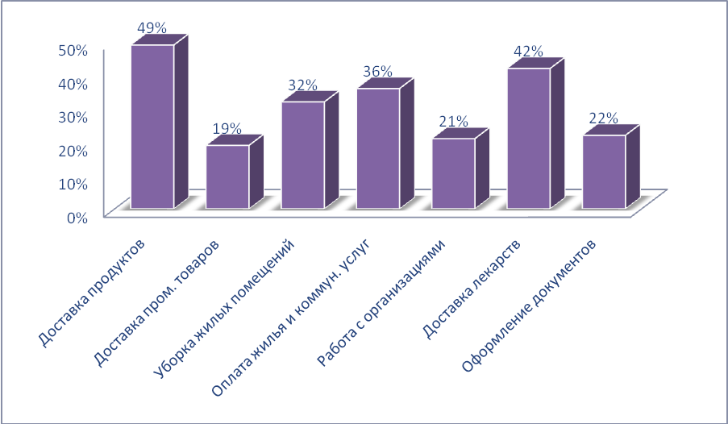

Рисунок 1. Востребованность услуг от общего количества клиентов, %.
Рисунок 2. Востребованность услуг от общего количества услуг, %.

Анализ затрат рабочего времени социальных работников показывает, что при выполнении самых востребованных обслуживаемыми гражданами социальных услуг, связанных с поездками, большая часть рабочего времени идет на непроизводственные затраты: простаивание на остановках в ожидании общественного муниципального транспорта, в очередях в организациях - за консультациями и при оформлении документов, в лечебных учреждениях - при выписке льготных рецептов для обеспечения клиентов лекарствами и изделиями медицинского назначения.
С целью экономии рабочего времени социальный работник вынужден переносить грузы больше установленной нормы, так как покупает продукты для нескольких клиентов сразу; в холодное время года длительное ожидание на остановках общественного транспорта влечет ухудшение состояния здоровья; мало времени остается на общение с клиентами.
Существующие проблемы заставляют ставить перед собой задачу внедрения новых методов социального обслуживания на дому граждан пожилого возраста и инвалидов. Например, бригадного метода обслуживания (специализация социальных работников по видам обслуживания).
Суть бригадного метода состоит в следующем. Социальные работники отделения социального обслуживания на дому объединяются в несколько профильных бригад и оказывают клиентам услуги только по своему профилю, в отличие от сложившейся схемы обслуживания, при которой один социальный работник оказывает клиенту весь спектр социальных услуг.
Учитывая результаты анализа затрат рабочего времени, экономия рабочего времени социальных работников возможна при:
- рациональной организации выписки и приобретения лекарств,
- рациональной организации оплаты коммунальных услуг.
С целью повышения эффективности труда социальных работников возможно создание двух бригад:
- первая – для содействия в обеспечении по заключению врачей лекарственными средствами и изделиями медицинского назначения;
- вторая – для содействия в оплате жилья и коммунальных услуг.
Остальные социальные услуги, предоставляемые гражданам пожилого возраста и инвалидам на дому, не имеют больших неэффективных затрат рабочего времени или требуют индивидуального подхода при их выполнении, поэтому могут оказываться основными социальными работниками, прикрепленными к обслуживаемым гражданам.
Новый метод позволяет социальному работнику высвободить время для индивидуальной работы и общения с обслуживаемыми гражданами, глубже вникать в их проблемы, тем самым повысить качество предоставляемых им услуг.
Внедрение бригадного метода в работу позволит решить следующие проблемы:
- увеличение количества оказываемых услуг без увеличения штатной численности;
- рациональное использования рабочего времени социальных работников;
- повышение качества и оперативности предоставляемых услуг;
- увеличение производительности труда социальных работников;
- повышение размера заработной платы социальных работников.

Цель проекта

Совершенствование организации труда социальных работников с использованием бригадного метода социального обслуживания на дому граждан пожилого возраста и инвалидов.
Задачи проекта

- совершенствование организации социального обслуживания на дому граждан пожилого возраста и инвалидов с использованием современных эффективных технологий;
- рациональное использование личностных качеств, знаний и умений и профессионального мастерства социальных работников;
- осуществление дифференцированного подхода к нагрузкам социальных работников;
- уменьшение психологической зависимости клиента от конкретного социального работника;
- разработка механизма реализации бригадного метода социального обслуживания на основе анализа востребованности социальных услуг.
В 2011 году в экспериментальную работу по реализации бригадного метода социального обслуживания на дому граждан пожилого возраста и инвалидов при оказании социальной услуги «содействие в обеспечении по заключению врачей лекарственными средствами и изделиями медицинского назначения», были включены два отделения социального обслуживания на дому граждан пожилого возраста и инвалидов (зоны обслуживания охватывают территорию частного и благоустроенного сектора, оформление документов при выписке лекарств производится в Пензенской городской клинической больнице № 4).
Среди отрицательных моментов, связанных с внедрением бригадного метода социального обслуживания – тот факт, что пожилые люди не хотят отвыкать от своего постоянного социального работника и впускать в свой дом разных социальных работников, выполняющих конкретные виды услуг.
Для решения данной проблемы на подготовительном этапе среди клиентов проводилась разъяснительная работа о необходимости рационального использования знаний, умений и профессионального мастерства работников Центра.
В бригаду по оказанию содействия в обеспечении по заключению врачей лекарственными средствами и изделиями медицинского назначения было включено два социальных работника, имеющих большой опыт работы и наиболее оперативно и грамотно выполняющих данную услугу.
На начальном этапе – в 2011 году – бригада обслуживала 50 человек (по потребности клиентов), оказывая при этом 330 услуг в месяц (в среднем, на одного социального работника бригады приходилось 25 человек, 165 услуг).
Заявки на обеспечение по заключению врачей лекарственными средствами и изделиями медицинского назначения принимаются социальными работниками бригады непосредственно от клиентов отделения (70%), или от основных социальных работников на планерных совещаниях (30%).
При оказании услуги «содействие в обеспечении по заключению врачей лекарственными средствами и изделиями медицинского назначения» работает следующий механизм взаимодействия социальных работников с учреждениями здравоохранения и обслуживаемыми гражданами:
- осуществление социальным работником (по потребности обслуживаемого на дому гражданина) записи на прием к врачу для оформления рецепта (если предварительно состоялось посещение на дому клиента врачом – запись необязательна);

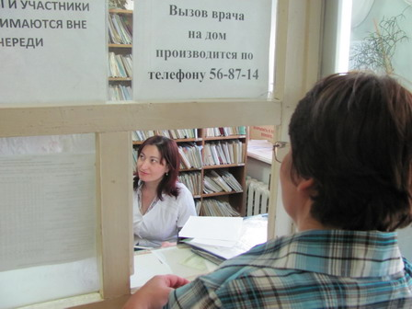

- оформление рецепта и получение лекарств:
  - при оформлении платного рецепта:
а) посещение социальным работником кабинета врача для оформления рецепта;

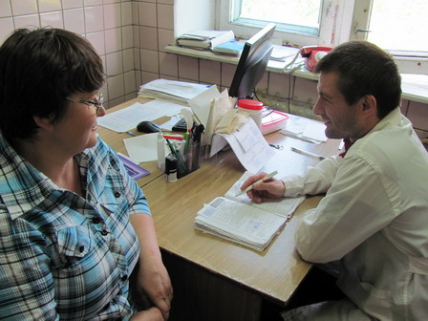
б) посещение социальным работником аптеки с целью покупки лекарств;

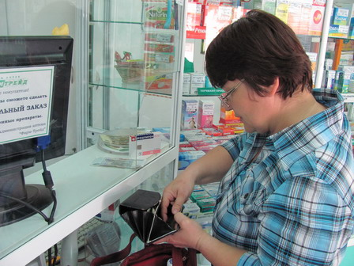

2.2. при оформлении бесплатного рецепта;
а) посещение социальным работником кабинета врача для внесения в амбулаторную карту клиента записей, необходимых для оформления рецепта;

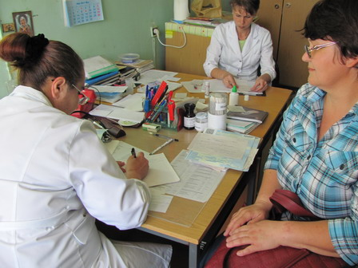

б) посещение социальным работником кабинета выписки рецептов (оформление рецепта);

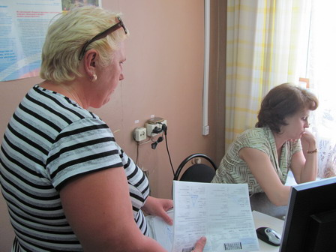

в) посещение социальным работником кабинета врача для завершения оформления рецепта (подпись и печать врача);
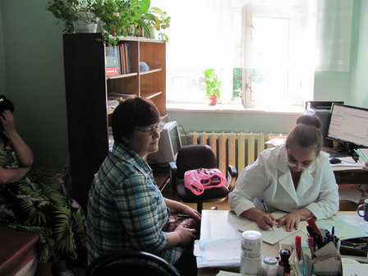
г) посещение социальным работником кабинета Врачебной комиссии (согласно графику работы кабинета) при оформлении рецептов на дорогостоящие лекарства или лекарства строгой отчетности;
д) посещение социальным работником аптеки с целью получения лекарств по бесплатному рецепту (при отсутствии лекарств в аптеке посещение происходит неоднократно, так как по телефону информация о наличии необходимого лекарства не выдается);

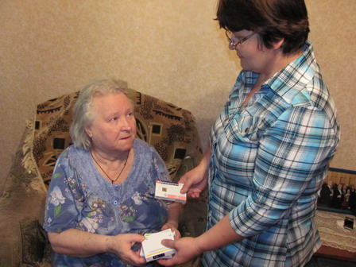
доставка лекарств обслуживаемому гражданину

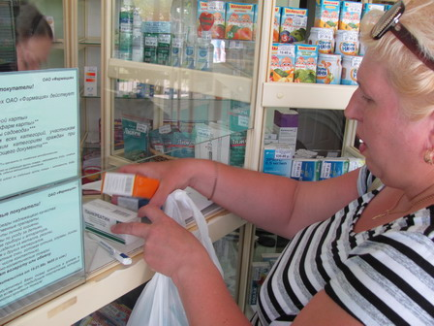
.Таблица 1. Статистика основных показателей работы бригады
Наименование показателя | 2011 год | 2012 год | 2013 год
Количество обслуженных человек одним соц. работником бригады | 25 | 30 | 35
Количество обслуженных бригадой человек | 50 | 60 | 70
Количество оказанных социальных услуг одним соц. работником | 165 | 195 | 225
Количество оказанных социальных услуг бригадой | 330 | 390 | 450
Анализ показателей работы бригады за три последних года (Таблица 1) показывает увеличение числа обслуживаемых граждан и объемов предоставляемых бригадой социальных услуг при одних и тех же условиях работы.

Учитывая повышение эффективности труда соц. работников бригады в настоящее время проводится работа по распространению бригадного метода по обеспечению по заключению врачей лекарственными средствами и изделиями медицинского назначения на других зонах обслуживания района.
При внедрении бригадного метода социального обслуживания на дому граждан пожилого возраста и инвалидов при оказании социальной услуги «содействие в оплате жилья и коммунальных услуг» во внимание были приняты следующие факты:
- основная нагрузка социальных работников, принимающих участие в работе бригады, при выполнении данной услуги будет приходиться на период с 15 по 27 числа месяца, остальное рабочее время необходимо заполнить выполнением других услуг;
- экономию рабочего времени социальных работников на непроизводственные затраты (простаивание на остановках в ожидании общественного муниципального транспорта, в очередях в организациях и т.п.) можно получить с помощью введения новых форм оплаты жилья и коммунальных услуг, например, с использованием услуг Интернета.
Исходя из этого, было принято решение поручить выполнение данной услуги социальному работнику отделения срочной социальной помощи, который может проводить оплату коммунальных платежей, находясь на рабочем месте, с использованием современных технологий.
На подготовительном этапе была проведена работа по взаимодействию с различными организациями города, осуществляющими коммунальные платежи (почтовыми отделениями связи, банками) с целью поиска оптимального варианта оплаты всех видов коммунальных услуг – оперативного и более «дешевого» (минимальные комиссионные проценты при оплате).
Например, при оплате гражданами, проживающими в частном секторе, коммунальных услуг (водопровод, слив) в ООО «Горводоканал» через почтовое отделение связи с потребителя взимается комиссия в размере 3 %. Комиссия за аналогичный платеж через банковскую систему (Сбербанк России) может составлять от 1 % (через карту банка) до 20 рублей (через терминал).
С учетом перечисленных фактов, был выбран наиболее удобный, позволяющий экономить денежные средства клиентов, вид оплаты коммунальных услуг – с использованием карты Сбербанка России, с помощью которой можно проводить платежи через Интернет, используя услугу Сбербанк ОнЛ@йн.
На следующем этапе социальным работником отделения срочной социальной помощи была оформлена карта Сбербанка России, обустроено рабочее место: установлены чековый принтер и компьютерная техника с подключением к сети Интернет.
С социальными работниками отделения социального обслуживания граждан пожилого возраста и инвалидов на планерных совещаниях была проведена разъяснительная работа о механизме взаимодействия при выполнении услуги «содействие в оплате жилья и коммунальных услуг», рассмотрены варианты передачи квитанций и денежных средств граждан, обслуживаемых на дому, для проведения оплаты по новому методу.
При оказании услуги содействии в оплате жилья и коммунальных услуг работает следующий механизм взаимодействия социальных работников структурных подразделений Центра:
1) прием социальным работником отделения срочной социальной помощи от социальных работников отделения социального обслуживания граждан пожилого возраста и инвалидов квитанций и денежных средств граждан, обслуживаемых на дому, для проведения оплаты (прием осуществляется в Центре при посещении социальными работниками планерных совещаний);
2) пополнение социальным работником отделения срочной социальной помощи счета карты в отделении Сбербанка;
3) проведение социальным работником отделения срочной социальной помощи оплаты жилья и коммунальных услуг через Интернет с использованием карты Сбербанка России (на своем рабочем месте);
4) вручение квитанций и кассовых чеков об оплате социальным работникам отделения социального обслуживания граждан пожилого возраста и инвалидов для последующей передачи обслуживаемым гражданам (вручение осуществляется в Центре при посещении социальными работниками планерных совещаний).

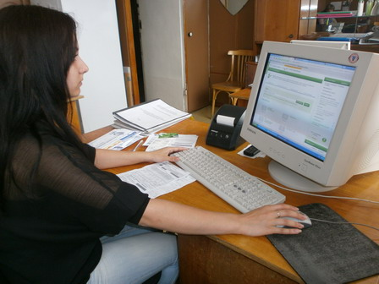

Реализация проекта по внедрению бригадного метода социального обслуживания на дому граждан пожилого возраста и инвалидов при оказании социальных услуг «содействие в обеспечении по заключению врачей лекарственными средствами и изделиями медицинского назначения», «содействие в оплате жилья и коммунальных услуг» позволит достигнуть следующих результатов:
- улучшение качества социального обслуживания на дому граждан пожилого возраста и инвалидов;
- рациональное использование рабочего время социальных работников;
- увеличение производительности труда социальных работников;
- увеличение количества оказываемых социальных услуг без увеличения штатной численности социальных работников Центра;
- повышение размера заработной платы социальных работников (за счет роста поступлений денежных средств от увеличения объема платных социальных услуг).

Социальный проект
«Я силы у земли своей беру»
специалист по социальной работе отделения срочной социальной помощи муниципального бюджетного учреждения «Комплексный центр социальной помощи семье и детям» Октябрьского района г. Пензы
Харламовой Ольги Никитичны

Проблема: Практикам известно, что значительная часть пожилых людей занимает иждивенческую позицию, ожидая заботы и внимания от окружающих людей: властей, медиков, семьи, возлагая на них решение своих насущных проблем. В ряду психологических проблем пожилого и старого человека, на мой взгляд, основной является проблема мотивации, утрата смысла и цели дальнейшего существования.

Задача проекта

Помочь пожилому человеку вновь обрести смысл жизни, вернуться к самому себе, выявить, поддержать и развить его творческий потенциал, осознать свои возможности.

Цель проекта

Создание условий для реализации личностного потенциала пожилых людей, обеспечивать поддержку досуговой и общественной деятельности. Способствовать проведению просветительской работы с гражданами старшего возраста для поддержания активной жизненной позиции.
Описание проекта:
По мнению социальных геронтологов, одним из основных факторов успешной социальной адаптации пожилых людей - сохранение их потребности в социальной активности, выработке курса позитивной старости.
Творческий метод реализуется в клубе «Вдохновение», который работает при Центре с ноября 1999 года. Одна из основных целей клуба состоит в том, чтобы помочь пожилым людям преодолеть одиночество и замкнутость, вернуть в их жизнь возможность общаться, заниматься творческой интересной деятельностью, поддерживать активный образ жизни.
Для достижения этой цели в Центре разрабатываются различные программы социальной поддержки для лиц старшего возраста, включающие в себя: оказание медицинской, социокультурной помощи, организацию отдыха. Все мероприятия направлены на развитие стремления к активному образу жизни пожилых людей.
Закономерно и естественно, что в пожилом и, особенно в старческом возрасте у человека возникает склонность к ограничению двигательной активности, проявляется все меньше желания использовать те силы, которыми они еще располагают. Это ведет к потере выносливости. Снижается четкость функционирования неиспользуемых физиологических механизмов. Двигательная и нервно-психическая пассивность ускоряют процесс постепенной утраты адаптационных возможностей, приближает старость, а с ней и все старческие недуги. Они становятся мрачны, бездеятельны, недовольны собой и окружающими. Поэтому для человека необходимо найти занятие в новой социальной роли, ощутить себя нужным. Практика социальной работы с пожилыми людьми свидетельствует о необходимости постоянного совершенствования системы по оказанию социальных услуг гражданам пожилого возраста, привлечения их к активной социально-образовательной и социокультурной деятельности, с целью сохранения активного образа жизни.
Клуб «Вдохновение»
Клуб «Вдохновение», имеет свою историю, свои направления в работе. Задачи, которые решает клуб, широки и разнообразны: популяризации традиционной культуры города Пензы (проведение народных праздников, посиделок), активная концертная деятельность, встреча с детьми, молодежью.
В нашем клубе, пенсионеры имеют возможность познакомиться с интересными людьми, культурно провести время, вспомнить молодость, принять активное участие в конкурсах, узнать что-то новое об искусстве, литературе, вместе подумать над решением злободневных жизненных проблем.

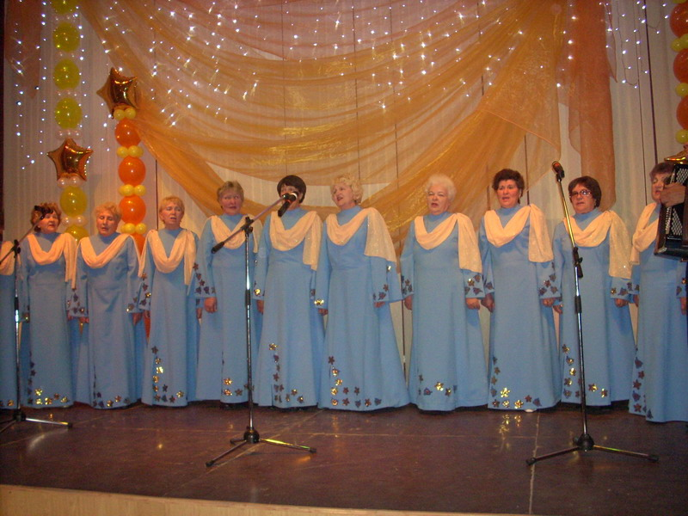

В своей работе я применяю новые формы и методики, способствующие реализации творческих способностей граждан пожилого возраста. Методы, апеллирующие к творческой стороне личности, способности неформального постижения человеком действительности с помощью интуитивного чувственного начала и дает впечатляющие и обнадеживающие результаты, как в коррекционной работе, так и в развивающем плане.
Творческие методы - это научно и практически обоснованное использование в лечебных и оздоровительных целях факторов и элементов красоты: музыки, голоса, рисунка, пластических форм, движения, литературного творчества (сочинение сказок, рассказов, стихов). Творческий потенциал заложен самой природой в структуре внутреннего «Я» человека. В основе творческих методов лежит идея об активизации, стимуляции функций, развивающих интуитивное творческое мышление и формирующих творческие умения и навыки. Замечательно зарекомендовал себя опыт занятий с пожилыми людьми вокализацией. Музыка - универсальный человеческий язык, способный обходить логические и аналитические фильтры сознания и устанавливать прямой контакт с проникновенными чувствами. Этот контакт, в свою очередь, вызывает физические реакции. Вокал, пение рождает чувство коллективизма, единения с другими людьми, будит фантазию, воображение, вызывает различные ассоциации, релаксирует, «запускает» целый каскад эстетических переживаний человека. В группе возникает особенная атмосфера теплоты, доброжелательности, где каждый человек может свободно, спонтанно по мере его желания и готовности проявить себя. В качестве музыкального инструмента на занятиях мы используем баян. Уже упоминалось о восприимчивости пожилых людей, развитости их интуитивно-образного мира. Пожилые мгновенно «включаются» в процесс коллективного музицирования, становятся его нежными, чуткими участниками и творцами
Клуб «Вдохновение» создавался при Комплексном центре социальной помощи Октябрьского района города Пензы как организация досуга ветеранов, а не как коллектив художественной самодеятельности. Он объединил любителей хорового пения. Со временем художественное творчество в клубе получило развитие, стал вокальным коллективом.

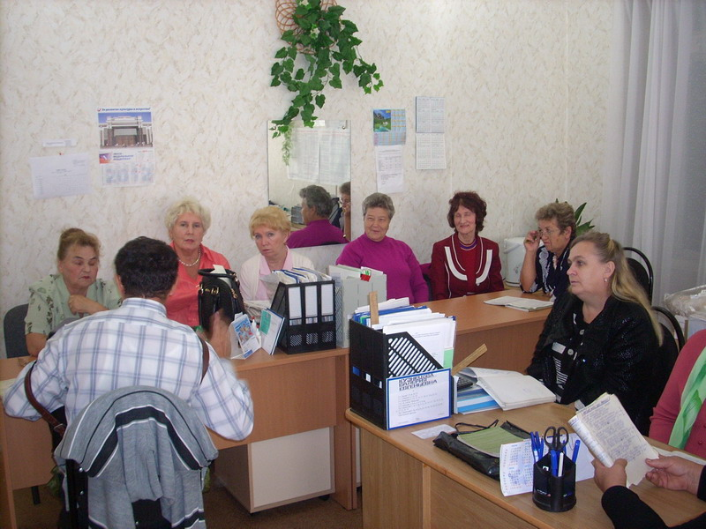

Художественный руководитель и аккомпаниатор (он же концертмейстер) осуществляет репетиционную, концертную деятельность. 1 раз в месяц проводится заседание Совета Клуба, где решаются насущные вопросы с руководителем Клуба. Основную часть деятельности Клуба составляет вокальное творчество, но все же на 1 месте стоит не исполнительское мастерство, а само присутствие в коллективе, ощущение поддержки, общение. Ведь все проводимые мероприятия вызывают положительные эмоции, помогают преодолеть апатию, уныние, занять более активную жизненную позицию и эмоциональную разрядку.

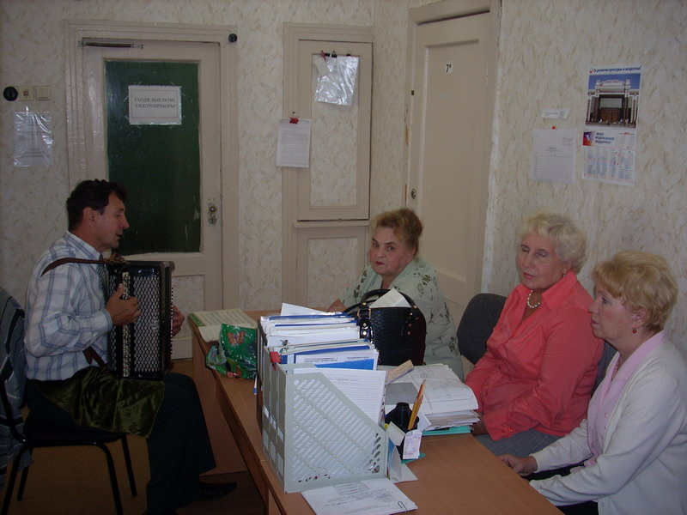

Моя задача – организация и проведение различных культурно-массовых мероприятий.
Мероприятия, посвященные празднику Победы, международному дню пожилого человека показали, что дело нынешних ветеранов продолжается в их внуках и правнуках.
Пожилые люди – благодарные зрители. Часто приглашаются на театральные постановки, в филармонию, другие концертные площадки. Например, наши участники клуба поддержали на областном фестивале «Под парусом надежды» детей с ограниченными физическими и умственными возможностями.
Выезды на природу, по святым местам Пензенской области.
Участие в семинарах (неблагополучных семей, одиноких мам).
Встреча с интересными людьми (коллективом музыкальной школы № 2, заслуженным работником культуры Н. Архипкиным).
Посещение художественной галереи, музея одной картины.
Мероприятия в библиотеки им. В.Г. Белинского.
Митинги, возложение венков в скорбные даты.
Участие в выставках рукоделия, урожая, и пр.
Члены клуба не только пенсионеры Октябрьского района г. Пензы, принцип территориальности отсутствует. Возрастных ограничений тоже нет. Возраст участников от 55 до 90 лет. Коллектив клуба - постоянные участники крупных общественных и культурно-массовых мероприятий, проводимых в городе и районе. Бывших членов Клуба не забываем: поздравляем с праздниками, юбилеями, вручаются памятные подарки.
Члены коллектива приводят своих друзей, знакомых, поэтому состав участников постоянно меняется. Занятия и мероприятия проводятся на доступном для граждан пожилого возраста уровне, в обстановке доброжелательного общения. Здесь решаются такие важные задачи как дефицит общения, проведение досуга, проблема одиночества, встреча друзей, активизация жизнедеятельности пожилых людей, взаимодействие членов коллектива, совершенствование творческих навыков.
Творческий репертуар подбирается очень осторожно, чтобы пожилые люди выглядели достойно. Ведь в силу изменившегося голосового диапазона и звучания не все вокальные произведения подходят ветеранским коллективам. В коллективе занимаются люди, не обладающие хорошими вокальными данными.

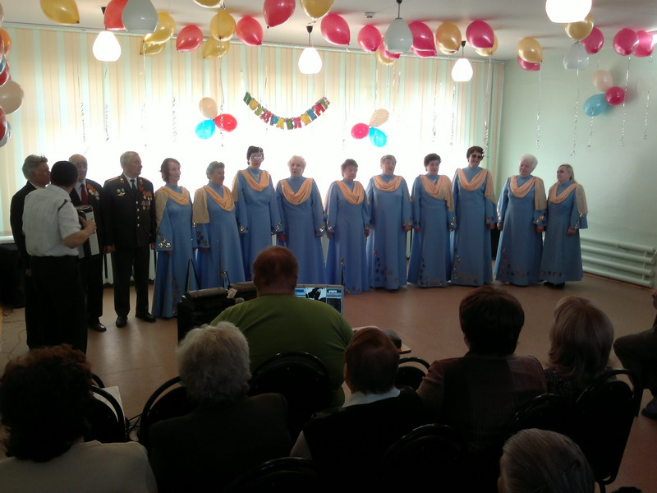

Мне, как руководителю клуба необходимо было научиться общаться с ветеранами, наладить контакт. У каждого из них своя судьба, свой жизненный опыт, они в большинстве своем хорошо знают музыкальное искусство. Равнодушный человек надолго не задерживается в коллективе. В основном члены коллектива – это организованная ответственная аудитория.
Несмотря на болезни, никто из них не сорвет концерт. На фестивале ветеранских коллективов и ансамблей все восхищались выдержкой наших пенсионеров, как они преображались на сцене, забыв о болезнях, с каким юным задором исполняли хиты прошлых лет и классические произведения.
Творческая культурная жизнь Клуба очень многообразна.
Клуб с успехом выступает на всех районных и городских мероприятиях.
Совместно с учреждениями культуры принимает участие в фестивале ветеранских коллективов «Звени наша песня победным салютом!»
Концертные выступления (участие в рекламном фестивале «Шурум-бурум», «Широкая масленица», концерты в доме ветеранов, домах отдыха, парке им. Белинского).
Совместные мероприятия с учебными заведениями (средняя школа № 13, №52, музыкальные школы города Пензы № 2 и № 3). Цель мероприятий – укрепление связи между поколениями, участие в воспитательной, нравственной и патриотической работе.

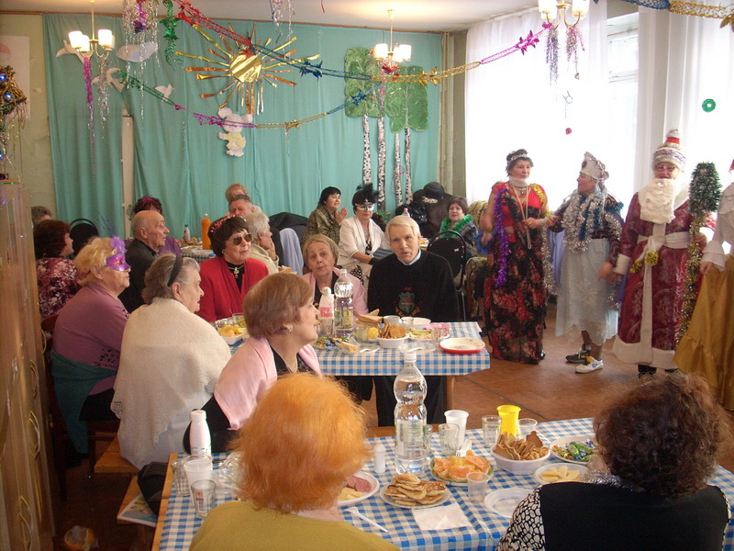

Клуб «Вдохновение», а также отдельные члены коллектива неоднократно награждались дипломами, почетными грамотами, благодарственными письмами за участие в различного рода мероприятиях

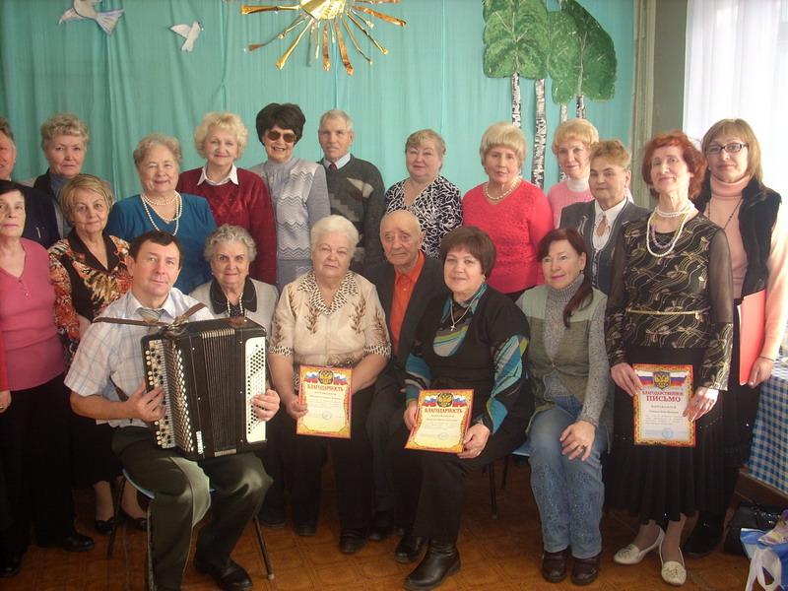

По мнению ученых, творческий, трудовой и культурный потенциал людей старшего поколения используется не в полной мере. В Японии пожилые люди, с целью увеличения продолжительности жизни, придерживаются активной жизненной позиции: продолжают работать, приносить пользу обществу, активно участвуют в общественной жизни. Общество в свою очередь не выбрасывает их из общественной жизни по причине возраста. В своей работе с пожилыми людьми я придерживаюсь принципа «Активная жизнь в любом возрасте» и использую творческий метод.
Именно здоровье обеспечивает молодость, а не наоборот. Но физическое здоровье – это тоже еще не все. Не менее важно жить в состоянии внутреннего равновесия. Ведь есть вещи, которые человек вполне в состоянии изменить: собственные мысли, отношение к себе и людям.
Именно это происходит, когда человек находится в коллективе. Развиваются некоторые способности и даже появляются новые, но мы коллектив единомышленников, занимаемся гуманным и полезным для общества делом, которое нас вдохновляет, дает жизненный тонус.
Жизненные позиции членов коллектива - это позитивное отношение ко всему, ведение активного образа жизни, оказание помощи другим, поиск контактов. В коллективе преобладает тип людей творческих, социально-активных, занятых общественно-полезными делами и мероприятиями.
Разве не такие люди нужны обществу, стране, городу?
Моя задача, как руководителя клуба - создание условий, обеспечивающих ветеранам активную деятельность, почет и уважение в обществе. Далее развивать культурный досуг ветеранов, путем создания условий для полноценного участия в общественной и культурной жизни города.
Активному долголетию человека способствует много факторов, ведущими среди которых, можно считать такие:
- развитие его как социально-активной личности;
- как субъекта творческой деятельность и яркой индивидуальности.
И здесь огромную роль играет высокий уровень самоорганизации, сознательной саморегуляции своего образа жизни и жизнедеятельности на благо свое и общества. И если деятельность нашего Клуба помогает сохранить не только физическое, но и моральное, душевное здоровье, значит мы, помогая, работая на человека, помогаем и обществу в целом.
Когда вижу, как член нашего коллектива, которому далеко за 80, боясь опоздать, спешит на репетицию по гололеду, думаю, что существуем мы не зря.
Планы на будущее – у коллектива их много.
Совместные вечера с детьми, внуками
Спортивные мероприятия (совместное посещение бассейна)
Компьютерные курсы
Постановка музыкальных спектаклей
Планируемый результат: Опыт этой работы может быть полезен как тем, кому он непосредственно адресован - людям, нуждающимся в помощи или просто занявшимся самосовершенствованием, - так и специалистам, работающим с пожилыми людьми и другими возрастными категориями населения.

Содержание
 |  | стр.
 | Социальный проект «Делать людям хорошее – хорошеть самому»…………..……………………… | 3
 | Социальный проект «Песни с берегов Суры»…… | 12
 | Социальный проект «Использование новых методов работы с неблагополучными семьями»…. | 23
 | Социальный проект «Совершенствование организации труда социальных работников с использованием бригадного метода социального обслуживания на дому граждан пожилого возраста и инвалидов» ………………………………..………. | 31
 | Социальный проект «Я силы у земли своей беру».. | 48

ДЛЯ ЗАМЕТОК
_____________________________________________________________________________________________________________________________________________________________________________________________________________________________________________________________________________________________________________________________________________________________________________________________________________________________________________________________________________________________________________________________________________________________________________________________________________________________________________________________________________________________________________________________________________________________________________________________________________________________________________________________________________________________________________________________________________________________________________________________________________________________________________________________________________________________________________________________________________________________________________________________________________________________________________________________________________________________________________________________________________________________________________________________________________________________________________________________________________________________________________________________________________________________________________________________________________________________________________________________________________________________________________________________________________________________________________________________________________________
ДЛЯ ЗАМЕТОК
_____________________________________________________________________________________________________________________________________________________________________________________________________________________________________________________________________________________________________________________________________________________________________________________________________________________________________________________________________________________________________________________________________________________________________________________________________________________________________________________________________________________________________________________________________________________________________________________________________________________________________________________________________________________________________________________________________________________________________________________________________________________________________________________________________________________________________________________________________________________________________________________________________________________________________________________________________________________________________________________________________________________________________________________________________________________________________________________________________________________________________________________________________________________________________________________________________________________________________________________________________________________________________________________________________________________________________________________________________________________

